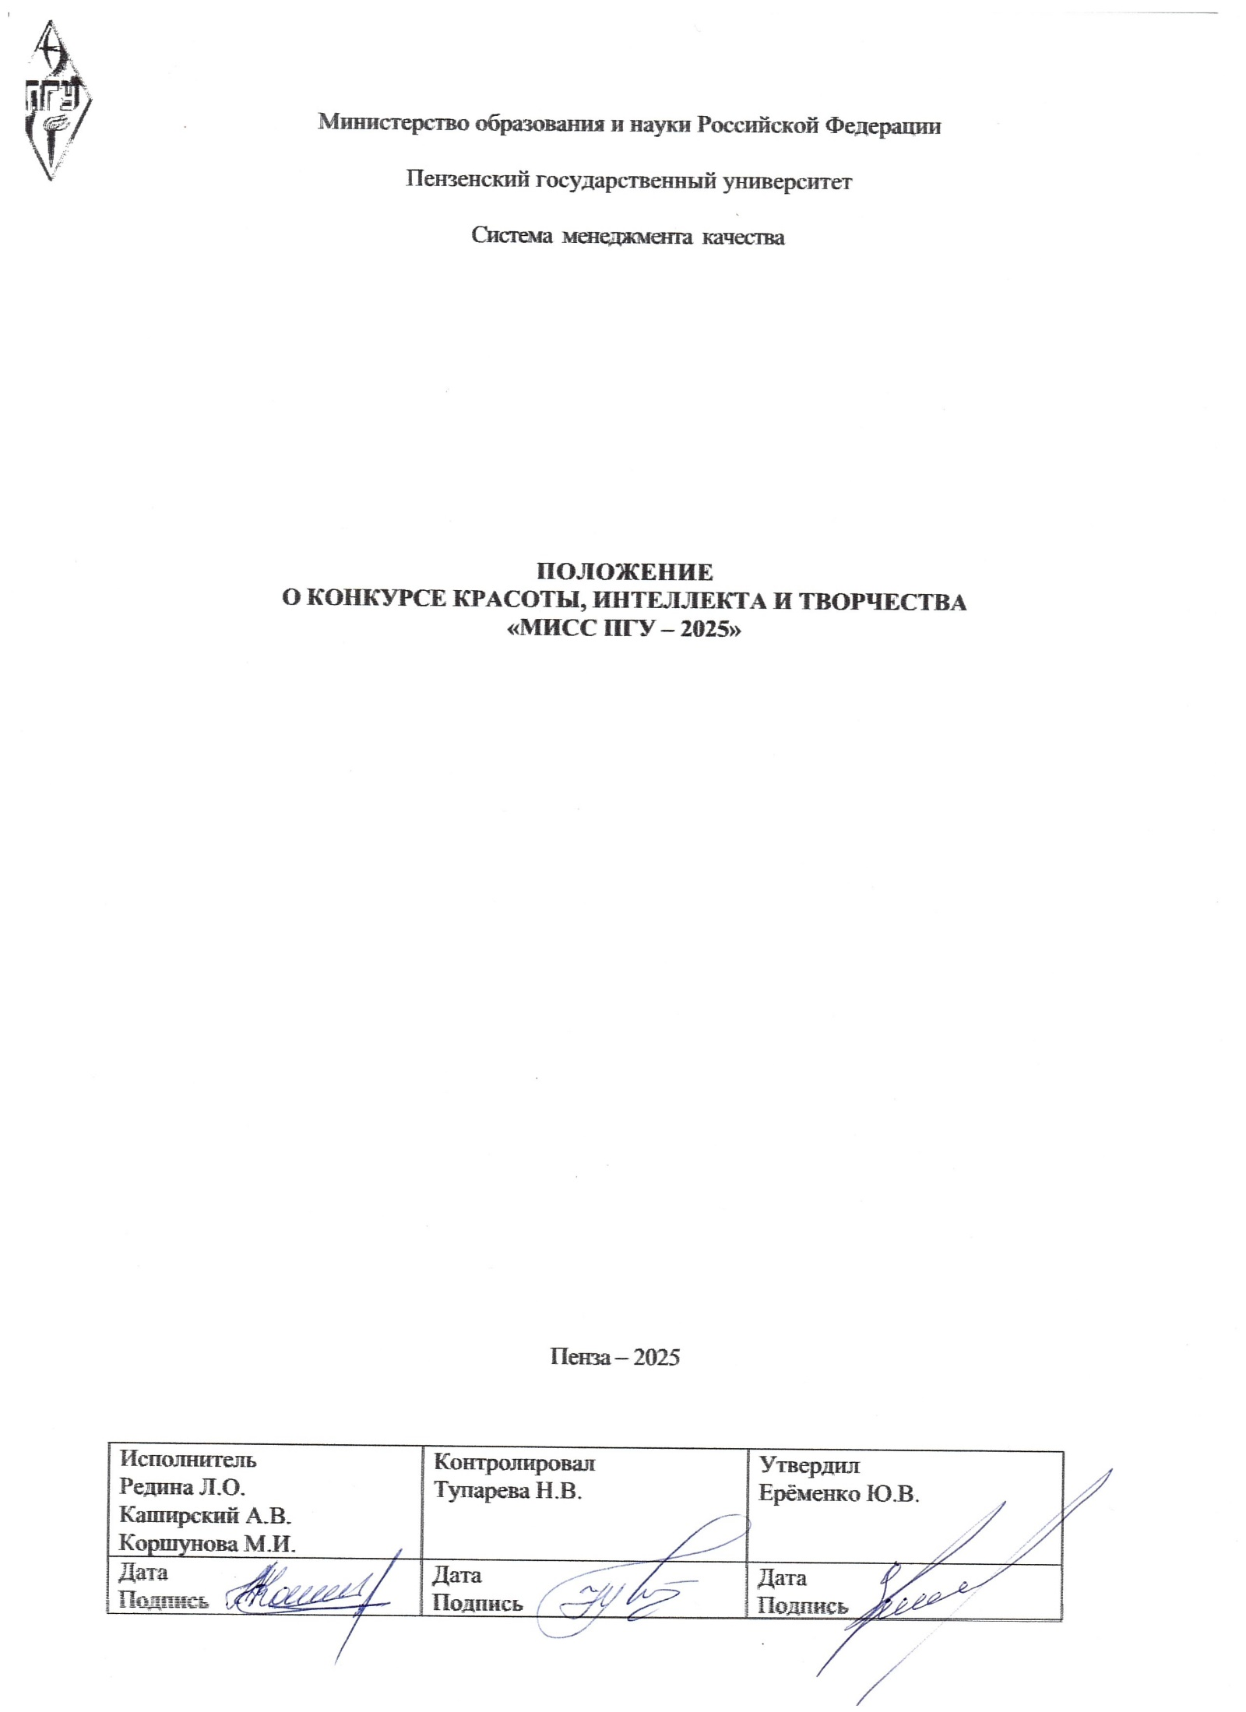

**ПРЕДИСЛОВИЕ**

1. **РАЗРАБОТАНО и ВНЕСЕНО** Центром культуры совместно с Советом студенческого самоуправления ПГУ.
2. **ПРИНЯТО** решением Совета по МПиВД ПГУ (протокол заседания Совета № ___ от ________ 2024 года).
3. **ВВЕДЕНО В ДЕЙСТВИЕ** со дня утверждения проректором по МПиВД ПГУ.
4. **ОТВЕТСТВЕННОСТЬ** за разработку, внесение изменений, соблюдение требований настоящего положения, а также за использование актуализированной редакции данного положения несет Оргкомитет конкурса.
5. **ХРАНЕНИЕ КОНТРОЛЬНЫХ ЭКЗЕМПЛЯРОВ.** Настоящее положение подписано в двух экземплярах.Контрольный экземпляр № 1 хранится в Центре культуры, Контрольный экземпляр № 2 хранится в Управлении молодежной политики и воспитательной деятельности.

**СОДЕРЖАНИЕ**

1. ОБЛАСТЬ ПРИМЕНЕНИЯ 4

2. НОРМАТИВНЫЕ ССЫЛКИ 4

3. ОПРЕДЕЛЕНИЯ, ОБОЗНАЧЕНИЯ И СОКРАЩЕНИЯ 4

4. ОБЩИЕ ПОЛОЖЕНИЯ 4

5. ЦЕЛИ И ЗАДАЧИ КОНКУРСА «МИСС ПГУ – 2025» 5

6. МЕСТО И ВРЕМЯ ПРОВЕДЕНИЯ КОНКУРСА «МИСС ПГУ – 2025» 5

7. СОСТАВ ЖЮРИ 5

8. УСЛОВИЯ ПРОВЕДЕНИЯ КОНКУРСА «МИСС ПГУ – 2025» 5

9. ПРОГРАММА КОНКУРСА 6

10. ПОДВЕДЕНИЕ ИТОГОВ КОНКУРСА «МИСС ПГУ – 2025» 6

11. ФИНАНСИРОВАНИЕ КОНКУРСА «МИСС ПГУ – 2025» 7

# ОБЛАСТЬ ПРИМЕНЕНИЯ

Настоящее Положение (рабочая инструкция) определяет цели и задачи, руководство, организационную структуру, программу конкурса «МИСС ПГУ – 2025», права и обязанности участников, финансирование.

Данное положение является обязательным к исполнению всеми участниками конкурса. Нарушение пунктов Положения влечет применение штрафных санкций (-10 баллов). За неисполнение пунктов Положения оргкомитет конкурса может принять решение об отстранении участника от конкурсной программы.

# НОРМАТИВНЫЕ ССЫЛКИ

* Федеральный закон РФ от 29.12.2012 №273 «Об образовании в Российской Федерации» (с изменениями и дополнениями)
* Устав федерального государственного бюджетного образовательного учреждения высшего профессионального образования «Пензенский государственный университет»
* ГОСТ Р ИСО 9000-2008 Системы менеджмента качества. Основные положения и словарь
* Правила внутреннего распорядка обучающихся ФГБОУ ВО «Пензенский Государственный Университет»
* Кодекс этики и поведения обучающихся университета
* Положение о порядке пользования обучающимся лечебно-оздоровительной инфраструктурой, объектами культуры и спорта
* Положение о порядке посещения мероприятий, не предусмотренных учебным планом
* Типовая инструкция по мерам безопасности при проведении массовых мероприятий на территории ПГУ

# ОПРЕДЕЛЕНИЯ, ОБОЗНАЧЕНИЯ И СОКРАЩЕНИЯ

**Университет** **(ПГУ)** – федеральное государственное бюджетное образовательное учреждение высшего образования «Пензенский государственный университет»;

**«Участница» -** студентка 1-5 курса ПГУ, достигшая возраста 18 лет, выдвинутая для участия в конкурсе соответствующим факультетом/ институтом и прошедшая кастинг.

**Студенты, имеющие на личных страницах в социальных сетях фотографии, текстовый и видеоконтент, носящие неэтичный, экстремистский характер, пропагандирующие курение, алкоголизм или употребление психотропных веществ, противоречащие целям конкурса и принципам культурной политики вуза, а также нарушающие нормы общественной морали и нравственности, к конкурсу не допускаются.**

**«Организаторы»** - Центр культуры ПГУ, представители УМПиВД, а также представители объединенного Совета обучающихся ПГУ.

Названия **«Конкурс», «МИСС ПГУ», «Мисс Пензенский государственный университет»** являются равнозначными.

# ОБЩИЕ ПОЛОЖЕНИЯ

* 1. Федеральное государственное бюджетное образовательное учреждение высшего образования «Пензенский государственный университет» ежегодно проводит конкурс «МИСС ПГУ» среди студенток всех факультетов/институтов университета. Соблюдение данного положения является строго обязательным для всех участниц конкурса;
  2. Факультеты/институты ПГУ, проводящие собственные конкурсы красоты, осуществляют их проведение основании собственных положений;
  3. Общее руководство подготовкой и проведением конкурса осуществляет Центр культуры ПГУ совместно с УМПиВД и объединенным Советом обучающихся ПГУ (далее - организаторы конкурса).

# ЦЕЛИ И ЗАДАЧИ КОНКУРСА «МИСС ПГУ – 2025»

Целями конкурса являются:

5.1.1. Создание университетской среды для творческого самовыражения и продвижения талантливой молодежи;

5.1.2 Нравственно-эстетическое воспитание студенческой молодежи; привлечение студентов к активному участию в творческой и общественной деятельности.

Задачами конкурса являются:

5.2.1. Представление красоты как совокупности духовных, нравственных и интеллектуальных качеств, творческих способностей и внешних данных участниц.

5.2.2. Сплочение студенческого коллектива, выявление лучших и достойных представительниц университета и помощь в развитии их творческих способностей.

# МЕСТО И ВРЕМЯ ПРОВЕДЕНИЯ КОНКУРСА «МИСС ПГУ – 2025»

# 6.1. Межфакультетский конкурс красоты, интеллекта и творчества «Мисс университет - 2025» проводится в киноконцертном зале 5 корпуса 28 февраля 2025 года.

# СОСТАВ ЖЮРИ

7.1. Для подведения итогов фестиваля формируется жюри. Состав жюри утверждается на заседании Совета по молодежной политике и воспитательной деятельности ПГУ или совета организаторов конкурса.

7.2. В состав жюри входят работники культуры, руководители коллективов художественной самодеятельности, представители общественных организаций, сотрудники университета, занимающихся культурно-массовой работой со студентами, а также спонсоры конкурса.

# УСЛОВИЯ ПРОВЕДЕНИЯ КОНКУРСА «МИСС ПГУ – 2025»

8.1. Заместители директоров/деканов по воспитательной и социальной работе через кураторов учебных групп, также представители Советов студенческого самоуправления факультетов доводят до сведения студентов соответствующее распоряжение, информацию о порядке подготовки и проведения конкурса.

8.2. Организаторы конкурса решают финансовые, кадровые, технические и другие общие вопросы, связанные с его проведением, а также утверждают программу, план подготовки и смету расходов.

8.3. В конкурсе принимают участие студентки всех форм обучения (очная, вечерняя, заочная) отделений университета (старше 18 лет), способные реализовать свой творческий и интеллектуальный потенциал, раскрыть разносторонние артистические способности.

Требования к участникам:

- возраст 18 – 23 лет;

- рост от 168 см;

- спортивное телосложение;

- начальная хореографическая подготовка;

- спортивная подготовка;

- эрудированность;

- умение в краткие сроки решать поставленные задачи;

- умение работать в команде;

- пунктуальность;

- ответственность;

- отсутствие на личных страницах в социальных сетях фотографий и видеоконтента, носящих неэтичный, экстремистский характер, а также нарушающих нормы общественной морали и нравственности. При нарушении данного пункта участница снимается с конкурса.

8.4. Окончательный отбор представительниц факультета/института проводится в виде кастинга, подготовку которого осуществляют организаторы конкурса. Формируется компетентное жюри кастинга, в состав которого могут входить представители администрации университета, компетентные специалисты в области индустрии красоты, нравственно-эстетического воспитания, а также спонсоры и почетные гости. Каждый институт/факультет университета отбирает до 6 представительниц, желающих принять участие в конкурсе, для участия в кастинге (способ отбора определяется в индивидуальном порядке). Примерная программа проведения кастинга:

- визитка участницы (краткий рассказ о себе и своих увлечениях);

- беседа с жюри кастинга;

- просмотр фото - материала от каждой участницы.

8.5. До основной конкурсной программы допускается не более 2 представительниц института/факультета.

8.6. Для участия в конкурсе студентки заполняют анкету (приложение А).

8.6. Участницы конкурса прошлых лет не имеют права принимать участие в конкурсе.

8.7. Конкурс представляет собой театрализованное представление, сопровождающееся выступлением лучших творческих коллективов университета и отдельных исполнителей.

8.8. Для подготовки студенток к участию в конкурсе привлекаются психологи, специалисты по сценическому движению и культуре, хореографы, фотографы.

# ПРОГРАММА КОНКУРСА

9.1. Программа конкурса проводится в **два** этапа:

1) **предварительный**. Может включать в себя интеллектуальное и спортивное испытание; тематическую фотосессию, психологический тренинг.

2) **финальный**. Проходит на сцене в формате театрализованного представления и может включать следующие испытания:

- дефиле-знакомство;

- самопрезентация (не более 1 минуты);

- конкурс творческих визиток (хронометраж: не более 2 минут; количество участников творческого номера не более 10; по решению организаторов могут быть представлены сольные творческие визитки или объединенные блоки по направлениям);

- дефиле в спортивных купальниках;

- дефиле «Вечерний стиль».

Окончательный перечень финальных испытаний определяется организаторами конкурса не позднее чем за 3 дня до итогового представления.

9.2. Очередность выступления участниц определяется согласно жеребьевке и решением режиссерско-постановочной группы.

# ПОДВЕДЕНИЕ ИТОГОВ КОНКУРСА «МИСС ПГУ – 2025»

10.1. Для оценки выступления участниц организаторы конкурса формируют жюри конкурса, в состав которого, как правило, входят представители администрации университета, компетентные специалисты в области индустрии красоты, нравственно-эстетического воспитания, а также спонсоры и почетные гости. Для участия в составе жюри могут быть приглашены победители конкурса прошлых лет.

10.2. Члены жюри оценивают выполнение каждого из конкурсных заданий по 10-балльной системе.

10.3. Победителями конкурса становятся участники, показавшие наилучшие результаты и набравшие наибольшее количество баллов.

10.4. Подведение итогов конкурса проходит в закрытом режиме. Протоколы членов жюри не обнародуются.

10.5. Спонсоры конкурса могут учредить дополнительные номинации и вручить соответствующие призы.

10.6. Информация о победителях конкурса публикуется в университетской газете и размещается на официальном сайте университета.

10.7. Победительницам конкурса присваиваются следующие титулы:

- 1 место – Мисс ПГУ;

- 2 место – Первая Вице-мисс ПГУ;

- 3 место – Вторая Вице-мисс ПГУ.

10.8. Мисс ПГУ получает право представлять университет на региональном конкурсе подобной направленности.

10.9. По решению жюри и организаторов конкурса, как правило, учреждаются дополнительные титулы и номинации с награждением дипломами и подарками.

10.10. Спонсоры конкурса могут учредить дополнительные номинации и вручить соответствующие призы.

10.11. Информация о победителях конкурса публикуется в университетской газете и размещается на официальном сайте университета.

# ФИНАНСИРОВАНИЕ КОНКУРСА «МИСС ПГУ – 2025»

11.1. Конкурс «МИСС ПГУ» является некоммерческим творческим проектом;

11.2. Расходы по подготовке и проведению конкурса оплачивается:

а) за счет средств федерального бюджета, предназначенных для проведения культурно-массовых и спортивно-оздоровительных мероприятий;

б) за счет средств общественных организаций (профсоюзный комитет ПГУ) и иных фондов

в) за счет спонсорских средств.

11.3. Формирование призового фонда может осуществляться за счет спонсорских средств и средств общественных организаций и фондов.

11.4. Для компенсации части расходов могут вводиться или заключаться соответствующие договора на оказание услуг.

**Приложение А**

(рекомендуемое)

**Форма анкеты**

**Форма А**

**АНКЕТА**

**УЧАСТНИЦЫ КОНКУРСА**

**«МИСС ПГУ**»

Фамилия, имя, отчество ____________________________________________________

Дата рождения _______________

Институт/Факультет _______________________________________ Группа _________

Специальность ____________________________________________________________

Ваше хобби, увлечения _____________________________________________________

_________________________________________________________________________

Ваша мечта _______________________________________________________________

_________________________________________________________________________

Есть ли у Вас опыт участия в подобных конкурсах? __________

На Ваш взгляд, какие плюсы участия в конкурсе можно выделить? _______________

_________________________________________________________________________

Какие конкурсные задания Вам интересно было бы выполнять? __________________

__________________________________________________________________________

**Приложение Б**

(рекомендуемое)

**Форма протокола**

**Форма Б**

**Протокол члена жюри конкурса  
«МИСС ПГУ»**

**_______________________________________________**

фамилия, имя, отчество

|  |  |  |  |  |  |
| --- | --- | --- | --- | --- | --- |
| Фамилия, имя участницы | Название конкурсного задания | Название конкурсного задания | Название конкурсного задания | Название конкурсного задания | Общее количество баллов |
|  |  |  |  |  |  |
|  |  |  |  |  |  |
|  |  |  |  |  |  |
|  |  |  |  |  |  |
|  |  |  |  |  |  |
|  |  |  |  |  |  |
|  |  |  |  |  |  |
|  |  |  |  |  |  |
|  |  |  |  |  |  |

Подпись члена жюри ______________________